**ĐẠI HỌC PHENIKAA**

**TRƯỜNG CÔNG NGHỆ THÔNG TIN PHENIKAA**



**MÔN HỌC: PHÂN TÍCH VÀ THIẾT KẾ PHẦN MỀM**

**ĐỀ TÀI: “HỆ THỐNG QUẢN LÝ CỬA HÀNG THIẾT BỊ ĐIỆN TỬ TRỰC TUYẾN”**

**Thành viên nhóm**

|  |  |  |
| --- | --- | --- |
| **Nguyễn Văn Thăng** | **23010572** | **K17-KHMT(AI&KHDL)_1** |
| **Phạm Văn Sự** | **23010523** | **K17-KHMT(AI&KHDL)_1** |
| **Đặng Anh Tuyền** | **23010912** | **K17-KHMT(AI&KHDL)_1** |
| **Trần Đình Dũng** | **23010596** | **K17-KHMT(AI&KHDL)_1** |
| **Nguyễn Huy Toàn** | **23017052** | **K17-KHMT(AI&KHDL)_1** |

**NHÓM 16**

**GIÁO VIÊN GIẢNG DẠY: ThS VŨ QUANG DŨNG &**

**ThS NGUYỄN XUÂN QUẾ**

**ĐẠI HỌC PHENIKAA**

**TRƯỜNG CÔNG NGHỆ THÔNG TIN PHENIKAA**



**MÔN HỌC: PHÂN TÍCH VÀ THIẾT KẾ PHẦN MỀM**

**ĐỀ TÀI: “HỆ THỐNG QUẢN LÝ CỬA HÀNG THIẾT BỊ ĐIỆN TỬ TRỰC TUYẾN”**

**Thành viên nhóm**

|  |  |  |  |  |
| --- | --- | --- | --- | --- |
| **Họ và tên** | **Mã sinh viên** | **Điểm bằng số** | **Điểm bằng chữ** | **Đóng góp** |
| **Nguyễn Văn Thăng** | **23010572** |  |  |  |
| **Phạm Văn Sự** | **23010523** |  |  |  |
| **Đặng Anh Tuyền** | **23010912** |  |  |  |
| **Trần Đình Dũng** | **23010596** |  |  |  |
| **Nguyễn Huy Toàn** | **23017052** |  |  |  |

|  |  |
| --- | --- |
| **Chữ ký giám thị 1** | **Chữ ký giám thị 2** |
|  |  |

Mục lục

**I: GIỚI THIỆU VÀ LẬP KẾ HOẠCH** 5

1.1. Giới thiệu 5

**II: PHÂN TÍCH YÊU CẦU** 6

**2.1. Yêu cầu chức năng** 6

**2.2. Yêu cầu phi chức năng** 6

2.2.1. Hiệu suất (Performance) 6

2.2.2. Khả năng mở rộng (Scalability) 7

2.2.3.Tương thích & Di động (Compatibility/Portability) 7

2.2.4. Độ tin cậy & Khả dụng (Reliability/Availability) 7

2.2.5. Bảo trì (Maintainability) 7

2.2.6. Bảo mật & Tuân thủ (Security & Compliance) 7

2.2.7. Khả năng sử dụng (Usability) 8

2.2.8. Quan sát & Vận hành (Observability & Operations) 8

**2.3. Mô hình hóa** 9

2.3.1. UC-01 — Đặt hàng (Create Order) 9

2.3.2. UC-02 — **Thanh toán đơn hàng (Payment Processing)** 10

2.3.3. UC-03 — **Quản lý đơn hàng** (Confirm / Pack / Ship / Deliver) 11

**III: THIẾT KẾ HỆ THỐNG** 12

**3.1. Thiết kế kiến trúc** 12

**3.2. Thiết kế chi tiết (UML)** 12

**3.2.1. Sơ đồ lớp (Class Diagram)** 12

**3.2.2. Sơ đồ trình tự (Sequence Diagram)** 12

**IV: TRIỂN KHAI & KIỂM THỬ** 13

**4.1. Công nghệ sử dụng** 13

**4.2. Kiểm thử** 13

**V: TỔNG KẾT VÀ HƯỚNG PHÁT TRIỂN** 14

**5.1. Đánh giá** 14

**5.2. Hướng phát triển** 14

# **I: GIỚI THIỆU VÀ LẬP KẾ HOẠCH**

## 1.1. Giới thiệu

1.1.1. Giới thiệu đề tài

Xây dựng **Hệ thống Quản lý Cửa hàng Thiết bị Điện tử trực tuyến** để khách hàng có thể tìm kiếm, đặt mua, thanh toán và theo dõi đơn hàng; đồng thời đội ngũ vận hành quản lý tập trung sản phẩm, kho, đơn hàng, khuyến mãi và chăm sóc khách hàng. Hệ thống có các tác nhân chính: **Khách hàng**, **Quản trị viên**, và **Cổng thanh toán** tích hợp.

1.1.2. Mục Tiêu dự án

- **Trải nghiệm khách hàng**: cho phép đăng ký/đăng nhập, tìm–lọc sản phẩm, xem chi tiết, quản lý giỏ, đặt hàng, thanh toán, theo dõi & lịch sử đơn, đánh giá và nhận hỗ trợ trực tuyến.

- **Hiệu quả vận hành** (Admin): quản lý người dùng, sản phẩm & kho, quy trình đơn hàng, thanh toán/hoàn tiền, khuyến mãi/marketing, và báo cáo–thống kê.

- **Thanh toán an toàn**: tích hợp cổng thanh toán, xác thực giao dịch (OTP/3DS), mã hóa dữ liệu theo chuẩn, hỗ trợ hoàn tiền & đối soát.

- **Phi chức năng then chốt**: tải trang <5 giây với <1000 người dùng đồng thời; xử lý ≥500 đơn/phút; bảo mật TLS 1.2+, mã hóa at-rest; mở rộng gấp đôi quy mô trong 6 tháng; người mới đặt hàng <2 phút.

1.1.3. Phạm vi triển khai

- **Đối tượng sử dụng**: Khách hàng (end-user), Quản trị viên/nhân sự vận hành, và Cổng thanh toán bên thứ ba.

**- Chức năng trong phạm vi**:

+ Khách hàng: đăng ký/đăng nhập, tìm–lọc, xem chi tiết, giỏ hàng, đặt hàng, thanh toán, theo dõi & lịch sử đơn, đánh giá, yêu cầu hỗ trợ, nhận thông báo.

+ Quản trị viên: quản lý tài khoản, sản phẩm & tồn kho (thêm/sửa/xóa, cảnh báo hết hàng), quy trình đơn (xác nhận–đóng gói–giao–hủy/hoàn), CSKH (xử lý ticket/đánh giá), thanh toán/hoàn tiền, khuyến mãi/voucher, báo cáo–thống kê doanh thu/tồn kho/tỷ lệ đơn.

+ Cổng thanh toán: nhận yêu cầu, xác thực giao dịch, trả kết quả, hỗ trợ hoàn tiền, ghi log & báo cáo.

**- Giới hạn/ngoài phạm vi**: Tập trung mô hình **một cửa hàng trực tuyến**; chưa bao gồm quản lý đa chi nhánh/ERP phức tạp (có thể mở rộng về sau)

1.2. Mô hình quy trình

# **II: PHÂN TÍCH YÊU CẦU**

## **2.1. Yêu cầu chức năng**

2.2.1. **Khách hàng (Customer)**

- Đăng ký/đăng nhập; tìm kiếm/lọc; xem chi tiết SP (ảnh, mô tả, đánh giá, tồn kho).

- Quản lý giỏ; đặt hàng (địa chỉ, vận chuyển, thanh toán); theo dõi & lịch sử đơn.

- Yêu cầu hỗ trợ/chat; đánh giá; nhận thông báo.

2.2.2. **Quản trị viên (Admin)**

**-** Đăng nhập hệ thống quản trị (quyền cao nhất).

- Quản lý người dùng/tài khoản (xem DS, khóa/mở, reset, xem lịch sử).

- Quản lý sản phẩm & kho (CRUD SP, cập nhật tồn, nhập/xuất, cảnh báo).

- Quản lý đơn hàng (DS theo trạng thái, xác nhận/đóng gói/giao/hủy, trả hàng, in chứng từ).

- Chăm sóc KH (xem hồ sơ, phản hồi yêu cầu, ghi chú, duyệt/xóa đánh giá vi phạm).

- Quản lý thanh toán (theo dõi/xác nhận, hoàn tiền, kết nối gateway).

- Khuyến mãi & marketing (mã giảm, chương trình theo SP/brand/giỏ).

- Báo cáo & thống kê (doanh thu, tồn kho, tỷ lệ đơn).

2.2.3. Cổng thanh toán (Payment Gateway)

- Xử lý thanh toán: nhận yêu cầu, xác thực thông tin, kiểm tra hợp lệ, trả kết quả & mã giao dịch.

- Bảo mật giao dịch: OTP/3DS/sinh trắc, mã hóa SSL/TLS, tuân thủ PCI DSS, chống gian lận.

- Kết nối ngân hàng/ví (thẻ, ví điện tử, chuyển khoản); hỗ trợ hoàn tiền; ghi log & báo cáo.

## **2.2. Yêu cầu phi chức năng**

### 2.2.1. Hiệu suất (Performance)

- **Trang/Ứng dụng**: TTFB ≤ **800ms** (p95); **Fully Loaded < 5s** với < **1.000** user đồng thời.

- **API**: danh mục/sản phẩm/tìm kiếm p95 **< 300ms**; bước thanh toán p95 **< 500ms**.

- **Thông lượng**: ≥ **500 đơn/phút** ổn định; tìm kiếm ≥ **5.000 truy vấn/phút**; callback thanh toán ≥ **1.000/phút**.

- **Flash sale / pre-order**: chịu burst **5×/10 phút**, **error rate < 0,5%**; không “tính” độ trễ của bên thứ ba, có **retry + idempotency** cho thanh toán.

- **Đo lường**: nêu rõ kịch bản đo (thiết bị/kết nối, p95/p99) và phạm vi (render vs. server time)

2.2.2. Khả năng mở rộng (Scalability)

- **Mục tiêu**: có thể **x2 SKU** và **x2 MAU** trong ≤ **6 tháng** mà vẫn đạt SLA hiệu suất ở 3.1.

- **Chiến lược**: hỗ trợ **scale ngang** (thêm node) và **scale dọc** (CPU/RAM); định lượng bằng **user đồng thời / tần suất giao dịch / dữ liệu.**

**2.2.3.** Tương thích & Di động (Compatibility/Portability)

- **Thiết bị/Trình duyệt**: Chrome/Edge/Safari/Firefox bản **2 năm gần nhất**; mobile viewport **360–414px**; UI nhất quán đa nền tảng.

- **Tích hợp**: tương thích cổng thanh toán, đơn vị vận chuyển; chuẩn trao đổi **CSV/XLSX** cho đối soát.

2.2.4. Độ tin cậy & Khả dụng (Reliability/Availability)

- **Độ tin cậy**: bảo toàn **tính toàn vẹn dữ liệu** giao dịch; có thể đo bằng tỷ lệ **không lỗi theo kỳ** hoặc số bug nghiêm trọng/MTTF.

- **Khả dụng (SLA)**: mặt trước ≥ **99,9%/tháng**; luồng **đơn hàng & thanh toán ≥ 99,95%**; đặt ngưỡng riêng theo thành phần (landing/checkout/dashboard)

2.2.5. Bảo trì (Maintainability)

- **MTTRS (khôi phục)**: **≤ 60 phút** cho sự cố nghiêm trọng; kiến trúc mô-đun để thay đổi cục bộ không ảnh hưởng toàn hệ thống; cân nhắc vòng đời (MVP và dài hạn).

2.2.6. Bảo mật & Tuân thủ (Security & Compliance)

- **Mã hóa/Chuẩn**: toàn kênh **TLS 1.2+**; dữ liệu nhạy cảm **AES-256 at-rest**; mật khẩu **bcrypt/argon2**; **không lưu PAN/CSC**.

- **Thanh toán**: tích hợp theo **PCI DSS**; **3DS/OTP**; **verify chữ ký** callback; nhật ký đối soát.

- **Quyền riêng tư & pháp lý**: nêu quyền truy xuất/xóa dữ liệu; **hóa đơn điện tử**; chính sách **bảo hành/đổi trả** minh bạch trong checkout.

- **Kiểm soát**: RBAC “ít quyền nhất”; **audit log** bất biến cho đổi trạng thái đơn/hoàn tiền/điều chỉnh tồn; rate-limit, IP reputation, device fingerprint.

- **Chấp nhận**: SAST/DAST **không còn High/Critical**; pentest định kỳ; callback **sai chữ ký ⇒ không** cập nhật PAID.

2.2.7. Khả năng sử dụng (Usability)

- **Thời gian hoàn tất**: người mới **tìm → thêm giỏ → thanh toán < 2 phút**; **≤ 3 bước** checkout; auto-complete địa chỉ/ship.

- **Đo lường theo NN Group (5 thuộc tính)**: **Learnability, Efficiency, Memorability, Errors, Satisfaction**; ví dụ ngưỡng: “tìm sản phẩm ≤ **3 click** từ trang chủ”, **error nhập thẻ < 10%**

**2.2.8.** Quan sát & Vận hành (Observability & Operations)

- **Giám sát**: metrics **RED/USE**, tracing phân tán, log tập trung; dashboard p95/p99 realtime; cảnh báo khi lệch SLA **> 10%**.

- **Sao lưu & DR**: backup DB **hằng ngày** (giữ **30 ngày**), **RPO ≤ 15 phút**, **RTO ≤ 60 phút**; diễn tập DR **hàng quý**; đặt SLA theo **từng component quan trọng** (đặc biệt checkout/thanh toán)

## **2.3. Mô hình hóa**

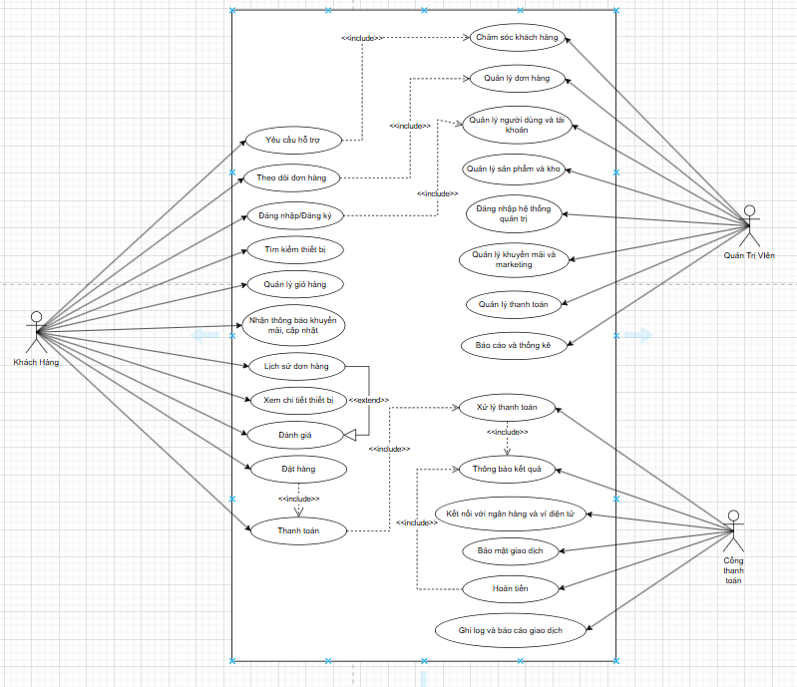

### 2.3.1. UC-01 — **Đặt hàng (Create Order)**

**Actor chính: Khách hàng  
Actor liên quan:** Hệ thống (kho/vận chuyển nội bộ) **Mục tiêu:** Khách hàng tạo **Đơn hàng** hợp lệ từ **Giỏ hàng.**

* Giả định và ràng buộc ban đầu: Khách hàng đã **Đăng ký/Đăng nhập** hoặc đang có **Giỏ hàng** hợp lệ (≥ 1 sản phẩm).

* Kích hoạt: Từ **Quản lý giỏ hàng**, khách bấm **Đặt hàng**.

* Luồng chính:

1. Hệ thống hiển thị **Form đặt hàng**: **địa chỉ giao hàng**, **phương thức vận chuyển**, **phương thức thanh toán**.

2. Khách hàng nhập/chọn **địa chỉ giao hàng**.

3. Khách hàng chọn **phương thức vận chuyển** → hệ thống hiển thị **phí vận chuyển** & **tổng tạm tính**.

4. (Tuỳ chọn) Khách bật **Nhận thông báo khuyến mãi, cập nhật**.

5. Khách **Xác nhận** để **tạo Đơn hàng**.

6. Hệ thống tạo **Đơn hàng** và trả về **mã đơn**.

7.Hệ thống gửi **thông báo** (email/SMS/app).

8. Nếu chọn thanh toán online → chuyển sang **UC-02: Thanh toán**; nếu không, khách có thể mở **Theo dõi đơn hàng**/**Lịch sử đơn hàng**.

2.3.2. UC-02 — **Thanh toán đơn hàng (Payment Processing)**

**Actor chính: Khách hàng  
Actor phụ: Cổng thanh toán**

**Mục tiêu:** Hoàn tất thanh toán cho **Đơn hàng** đã tạo.

* Giả định & ràng buộc ban đầu: Có **Đơn hàng** từ **UC-01 — Đặt hàng** đang **chờ thanh toán**.

* Kích hoạt: Tại bước thanh toán của **Đơn hàng**, khách chọn **phương thức thanh toán**.

* Luồng chính:

1. Hệ thống khởi tạo quy trình và gọi <<include>> **Xử lý thanh toán**.

2. **Cổng thanh toán** thực hiện <<include>> **Kết nối với ngân hàng & ví điện tử** và <<include>> **Bảo mật giao dịch**.

3. **Cổng thanh toán** gửi <<include>> **Thông báo kết quả** về hệ thống.

4. Hệ thống cập nhật **Đơn hàng** theo kết quả và <<include>> **Ghi log & báo cáo giao dịch**.

5. Hệ thống gửi **thông báo** cho Khách hàng.

* Hậu điều kiện:

* Thành công: **Đơn hàng** ở trạng thái **đã thanh toán/đã xác nhận**, sẵn sàng cho **UC-03 — Quản lý đơn hàng**.
* Không thành công: **Đơn hàng** giữ trạng thái chờ để khách thao tác lại theo chính sách.

### 2.3.3. UC-03 — **Quản lý đơn hàng** (Confirm / Pack / Ship / Deliver)

**Actor chính: Quản trị viên** (nhân viên kho/vận hành)  
**Actor phụ: Đơn vị vận chuyển**

**Mục tiêu:** Xử lý **Đơn hàng** sau thanh toán đến khi giao thành công.

Giả định & ràng buộc ban đầu:

* **Quản trị viên** đã **Đăng nhập hệ thống quản trị** (UC trên sơ đồ).
* **Đơn hàng** ở trạng thái **đã thanh toán/đã xác nhận** (đầu vào từ **UC-02 — Thanh toán**).

Kích hoạt: Quản trị viên mở **Quản lý đơn hàng**.

* Luồng chính:

1. Quản trị viên xem **danh sách đơn hàng** cần xử lý.

2. Mở **chi tiết đơn hàng**, xác nhận bắt đầu xử lý → cập nhật **PROCESSING**.

3. **Đóng gói** → cập nhật **PACKED**.

4. **Tạo vận đơn** với **Đơn vị vận chuyển**, gán **mã tracking** → cập nhật **SHIPPED** và gửi **thông báo** cho Khách hàng.

5. Khi đơn được phát thành công → cập nhật **DELIVERED**.

6. Số liệu hiển thị trong **Báo cáo & thống kê**; nếu có nhu cầu **Hoàn tiền**, thao tác tại **Quản lý thanh toán** (và gọi <<include>> **Hoàn tiền** ở **Cổng thanh toán**).

* Hậu điều kiện: **Đơn hàng** kết thúc ở **DELIVERED** hoặc được xử lý theo **Hoàn tiền** (nếu phát sinh).

# **III: THIẾT KẾ HỆ THỐNG**

## **3.1. Thiết kế kiến trú****c tổng thể**

## **3.2. Thiết kế chi tiết (UML)**

### **3.2.1. Sơ đồ lớp (Class Diagram)**

### **3.2.2. Sơ đồ trình tự (Sequence Diagram)**

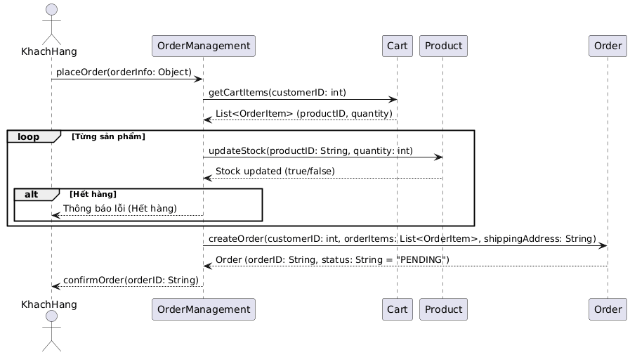

# **IV: TRIỂN KHAI & KIỂM THỬ**

## **4.1. Công nghệ sử dụng**

## **4.2. Kiểm thử**

# **V: TỔNG KẾT VÀ HƯỚNG PHÁT TRIỂN**

## **5.1. Đánh giá**

## **5.2. Hướng phát triển**